ĐẠI HỌC QUỐC GIA THÀNH PHỐ HỒ CHÍ MINH
TRƯỜNG ĐẠI HỌC CÔNG NGHỆ THÔNG TIN
KHOA KỸ THUẬT MÁY TÍNH



THIẾT KẾ VI MẠCH SỐ

BÁO CÁO ĐỒ ÁN
THIẾT KẾ MUX 4-1 (2 BIT)

GVHD: Th.s Ngô Hiếu Trường

Sinh viên thực hiện:
Nguyễn Đình Huy - 23520624
Nguyễn Gia Huy - 23520629

Tp. Hồ Chí Minh, 05/2025

Mục lục
Chương 1. TỔNG QUAN ĐỀ TÀI 5
1.1. Giới thiệu về mạch chọn dữ liệu (Multiplexer) 5
1.2. Yêu cầu thiết kế mạch MUX 4:1 2-bit 5
1.3. Mục tiêu và phạm vi thực hiện 5
1.4. Công nghệ CMOS và các công cụ EDA sử dụng 6
Chương 2. CƠ SỞ LÝ THUYẾT 7
2.1. Nguyên lý hoạt động của MUX 4:1 7
2.2. Cơ sở lý thuyết về thiết kế mạch CMOS tĩnh (Static CMOS) 7
2.3. Cấu trúc cổng logic dùng trong phương án NAND-NAND 8
2.4. Nguyên lý mạch truyền dẫn (Transmission Gate - TG) 8
2.5. Các tiêu chí đánh giá và thông số tối ưu mạch logic 9
2.5.1. Tiêu chí diện tích (Area) 9
2.5.2. Tiêu chí hiệu năng (Performance / Speed) 9
2.5.3. Tiêu chí công suất tiêu thụ (Power) 10
Chương 3. THIẾT KẾ PHƯƠNG ÁN 1: CẤU TRÚC GHÉP TẦNG TỪ MUX 2:1 10
3.1. Ý tưởng thiết kế và Sơ đồ khối 10
3.2. Thiết kế khối cơ sở: Bộ đa hợp MUX 2:1 11
3.2.1. Thiết kế Schematic và đóng gói cell: 11
3.2.2. Thiết kế Layout và mô phỏng dạng sóng (Post layout): 12
3.3. Thiết kế khối trung gian: MUX 4:1 1-bit 13
3.3.1. Thiết kế Schematic ghép nối 3 khối MUX 2:1. 13
3.3.2. Thiết kế Layout và kết quả mô phỏng dạng sóng: 14
3.4. Thiết kế khối hoàn chỉnh: MUX 4:1 2-bit 15
3.4.1. Đóng gói Symbol và thiết kế Schematic tổng thể MUX 4:1 2-bit. 15
3.4.2. Thiết kế Layout MUX 4:1 2-Bit và kết quả mô phỏng: 16
3.5. Kiểm tra chức năng và thông số toàn mạch (Post-Layout Simulation) 16
3.5.1. Thiết lập Testbench: Cấu hình dải xung vpulse và kiểm tra c 16
3.5.2. Kết quả dạng sóng (Waveform) và đánh giá độ trễ (Propagation Delay). 17
Chương 4. THIẾT KẾ PHƯƠNG ÁN 2: MUX 4:1 NAND-NAND 18
3.1. Ý tưởng thiết kế và sơ đồ khối phương án NAND-NAND 18
4.2. Tối ưu kích thước Transistor (Transistor Sizing) 19
4.3. Thiết kế mạch nguyên lý (Schematic) MUX 4:1 2-bit 19
4.3.1. Thiết kế Schematic MUX 4:1 1-bit 19
4.3.2. Đóng gói cell và ghép thành MUX 4:1 2-bit 20
4.4. Mô phỏng chức năng (Functional Simulation) 20
Chương 5. THIẾT KẾ PHƯƠNG ÁN 3: TRANSMISSION GATE (TG) 23
5.1. Ý tưởng thiết kế và sơ đồ khối phương án Transmission Gate 23
5.2. Thiết kế mạch nguyên lý (Schematic) MUX 4:1 2-bit dùng TG 23
5.2.1. Thiết kế Schematic cell cơ sở Transmission Gate và Inverter 23
5.2.2. Thiết kế Schematic MUX 4:1 1-bit dùng TG 24
5.2.3. Thiết kế Schematic MUX 4:1 2-bit dùng TG 24
5.3. Mô phỏng kiểm tra function: 25
5.4. Thiết kế Layout và kiểm tra sau Layout (Post-Layout Verification) 25
5.4.1. Layout các cell cơ sở và Layout hoàn chỉnh mạch MUX 4:1 2-bit dùng TG 25
5.4.2. Kết quả kiểm tra luật thiết kế (DRC) và đối chiếu Schematic (LVS) trích xuất file Starrc 26
5.4.3. Mô phỏng sau Layout (Post-Layout/Extracted Simulation) 27
Chương 6. SO SÁNH VÀ ĐÁNH GIÁ KẾT QUẢ 28
Chương 7. KẾT LUẬN VÀ HƯỚNG PHÁT TRIỂN 29
7.1. Kết luận những kết quả đạt được 29
7.2. Những hạn chế của đề tài và hướng phát triển tương lai 29
TÀI LIỆU THAM KHẢO 29

DANH MỤC BẢNG:
Table 1:Bảng chân trị cơ bản của Mux 4-1 7
Table 2: bảng chân trị mux 2_1 12
Table 3: Bảng chân trị Mux 4_1 phương án 1 14
Table 4: Bảng sự thật Mux 41 – 2bit phương án 1 16
Table 5: Bảng sự thật phương án 2 19
Table 6: Bảng chân trị phương án 3 24

DANH MỤC HÌNH ẢNH:
Figure 1 : luồng thiết kế 6
Figure 2: Sơ đồ khối minh họa 10
Figure 3: Schematic MUX 2:1 10
Figure 4: Symbol MUX 2:1 11
Figure 5: Layout mux 2-1 11
Figure 6: mô phỏng mux 2_1 12
Figure 7: Ghép mux 4_1 từ 3 mux 2_1 12
Figure 8: Layout Mux 4_1 phương án 1 13
Figure 9: Mô phỏng post phương án 1 13
Figure 10: symbol mux 4_ 1 phương án 1 14
Figure 11: Layout mux 4_ 1 phương án 1 15
Figure 12: TB phương án 1 15
Figure 13: Mẫu thiết kế phương án 2 17
Figure 14: Tìm tỉ lệ Wp/Wn 18
Figure 15: Schematic MUX 4:1 1-bit phương án 2 18
Figure 16: MUX 4:1 2-bit phương án 2 19
Figure 17: Mô phỏng pre phương án 2 19
Figure 18: layou Mux 4_1 1bit phương án 2 20
Figure 19: Layout Mux 4-1 2bit phương án 2 20
Figure 20: Starrc phương án 2 20
Figure 21: TB phương án 2 21
Figure 22: Mô phỏng post phương án 2 21
Figure 23: mẫu thiết kế phương án 3 22
Figure 24: Schematic TG và INV 22
Figure 25: Schematic MUX 4:1 1-bit dùng TG 23
Figure 26: Schematic MUX 4:1 2-bit dùng TG 23
Figure 27: Mô phỏng pre phương án 3 24
Figure 28: Layout Mux 4_1 1bit phương án 3 24
Figure 29: Layout mux 4_1 2 bit phương án 3 25
Figure 30: Starrc phương án 3 25
Figure 31: TB phương án 3 26
Figure 32: mô phỏng post phương án 3 26

Chương 1. TỔNG QUAN ĐỀ TÀI

1.1. Giới thiệu về mạch chọn dữ liệu (Multiplexer)
- Khái niệm: Mạch chọn dữ liệu (Multiplexer - MUX) là một loại mạch tổ hợp cho phép chọn một trong nhiều đường tín hiệu ngõ vào để truyền đến một ngõ ra duy nhất dựa vào các tín hiệu điều khiển (Select lines).
- Vai trò trong hệ thống số: MUX là khối chức năng cốt lõi được ứng dụng rộng rãi trong các hệ thống xử lý số như bộ định tuyến dữ liệu (Data routing), mạch chọn toán hạng trong khối ALU của vi xử lý, và các bộ chuyển đổi song song sang nối tiếp.
- Bộ MUX 4:1: Sử dụng 2 đường điều khiển (S_1, S_0) để lựa chọn 1 trong 4 ngõ vào (I_0, I_1, I_2, I_3) đưa ra ngõ ra Y. Phương trình logic đặc trưng:


1.2. Yêu cầu thiết kế mạch MUX 4:1 2-bit
Đặc tả chức năng: Thiết kế mạch MUX 4:1 xử lý bus dữ liệu 2-bit. Hệ thống bao gồm:
- 4 ngõ vào dữ liệu 2-bit: A[1:0], B[1:0], C[1:0], D[1:0].
- 2 ngõ vào điều khiển 1-bit: S1, S0.
- 1 ngõ ra dữ liệu 2-bit: Y[1:0].
Đặc tả kỹ thuật (Constraints): Mạch phải được tối ưu hóa đồng thời theo bộ ba tiêu chí PPA (Power - Performance - Area): tối thiểu hóa diện tích chip, giảm thiểu độ trễ lan truyền và tối ưu công suất tiêu thụ (công suất tĩnh và công suất động).

1.3. Mục tiêu và phạm vi thực hiện
Mục tiêu:
- Nghiên cứu, thiết kế và hiện thực hóa thành công mạch MUX 4:1 2-bit bằng công nghệ CMOS theo 2 phương án cấu trúc khác nhau: Cổng logic tĩnh (NAND-NAND) và Mạch truyền dẫn (Transmission Gate).
- Thực hiện đầy đủ quy trình thiết kế vi mạch Custom chuẩn: từ Schematic, tối ưu kích thước hình học ($W/L$) của Transistor, vẽ Layout, kiểm tra luật vật lý cho đến mô phỏng kiểm tra sau layout (Post-layout simulation).

Phạm vi thực hiện:
- Thiết kế ở mức cổng vật lý (Transistor-level).
- Sử dụng thư viện công nghệ CMOS tiêu chuẩn (ví dụ: GPDK 180nm / 90nm / 45nm tùy theo thư viện bạn đang dùng).
- Đánh giá và so sánh định lượng các thông số giữa hai phương án để đưa ra khuyến nghị kỹ thuật thích hợp.

1.4. Công nghệ CMOS và các công cụ EDA sử dụng
Công nghệ CMOS: Được lựa chọn nhờ những ưu điểm vượt trội như dải điện áp mở rộng, độ lề nhiễu cao, diện tích tích hợp nhỏ và đặc biệt là công suất tiêu thụ tĩnh gần như bằng không.
Công cụ EDA sử dụng:
- Synopsys Custom Compiler: Bộ công cụ mô phỏng the công nghệ 90nm độ chính xác cao để chạy mô phỏng Pre-layout và Post-layout.
1.5. Quy trình thực hiện đồ án (Flowchart)
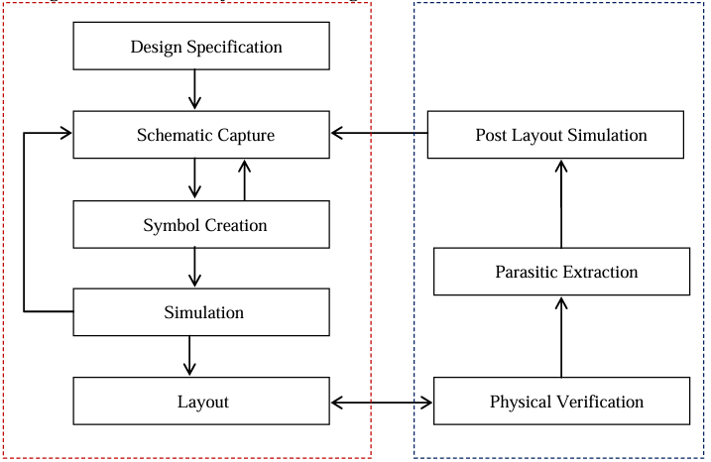
Figure 1 : luồng thiết kế

Chương 2. CƠ SỞ LÝ THUYẾT

2.1. Nguyên lý hoạt động của MUX 4:1
Mạch chọn dữ liệu 4:1 (Multiplexer 4:1) là mạch tổ hợp có chức năng điều hướng một trong bốn đường dữ liệu ngõ vào độc lập (I0, I1, I2, I3) đến một ngõ ra duy nhất (Y). Việc lựa chọn ngõ vào nào được phép truyền tới ngõ ra phụ thuộc hoàn toàn vào tổ hợp mã nhị phân của hai ngõ vào điều khiển (S1, S0).
Chức năng của mạch MUX 4:1 được mô tả thông qua bảng chân trị (Truth Table) sau:
S1/ S0 | Output
00 | I0
01 | I1
10 | I2
11 | I3
Table 1:Bảng chân trị cơ bản của Mux 4-1

2.2. Cơ sở lý thuyết về thiết kế mạch CMOS tĩnh (Static CMOS)
Mạch logic CMOS tĩnh tiêu chuẩn được cấu thành từ hai mạng cấu trúc Transistor bổ túc cho nhau:
- Mạng kéo lên (Pull-Up Network - PUN): Sử dụng toàn bộ các PMOS Transistor kết nối giữa nguồn VDD và ngõ ra. Mạng PUN có nhiệm vụ dẫn dòng để kéo điện áp ngõ ra lên mức logic cao ('1') một cách trọn vẹn (Full-swing VDD). PMOS truyền mức '1' tốt nhưng truyền mức '0' kém (bị suy hao điện áp ngưỡng Vthn).
- Mạng kéo xuống (Pull-Down Network - PDN): Sử dụng toàn bộ các NMOS Transistor kết nối giữa ngõ ra và điểm đất (GND). Mạng PDN có nhiệm vụ xả dòng để kéo điện áp ngõ ra xuống mức logic thấp ('0') một cách trọn vẹn (Full-swing 0V). NMOS truyền mức '0' tốt nhưng truyền mức '1' kém (bị suy hao điện áp ngưỡng Vthp).
- Đặc tính dòng tĩnh: Ở trạng thái xác lập (Steady State), mạng PUN và PDN luôn hoạt động ở chế độ nghịch biến (khi PUN dẫn thì PDN ngắt và ngược lại). Do đó, không có đường dẫn trực tiếp từ V{DD xuống GND, khiến công suất tiêu thụ tĩnh của mạch CMOS lý tưởng gần như bằng không.

2.3. Cấu trúc cổng logic dùng trong phương án NAND-NAND
Trong công nghệ sản xuất vi mạch CMOS, các cổng logic đảo như NAND và NOR luôn được ưu tiên thiết kế hơn các cổng không đảo (AND, OR) vì chúng tốn ít Transistor hơn và có tốc độ đáp ứng nhanh hơn.
Giữa hai cổng đảo, cổng NAND sở hữu ưu thế vượt trội hơn cổng NOR do các nguyên nhân sau:
- Cổng NAND có cấu trúc các NMOS mắc nối tiếp và các PMOS mắc song song. Do độ dịch chuyển của điện tử trong kênh N (Mobility un) lớn gấp 2 đến 3 lần độ dịch chuyển của lỗ trống trong kênh P (Mobility up), việc đặt các PMOS ở cấu trúc song song giúp giảm thiểu đáng kể kích thước hình học cần thiết của Transistor để đạt được sự cân bằng về dòng điện giữa hai mạng PUN và PDN.

2.4. Nguyên lý mạch truyền dẫn (Transmission Gate - TG)
Mạch truyền dẫn (Transmission Gate - TG) là một công tắc điện tử song hướng được cấu tạo bằng cách mắc song song một NMOS và một PMOS, được điều khiển bởi hai tín hiệu bổ sung nhau C và C̅.
Cơ chế hoạt động bù trừ của TG giúp khắc phục nhược điểm sụt giảm điện áp ngưỡng của cấu trúc CMOS tĩnh:
- Khi tín hiệu điều khiển C = 1 (tương ứng C̅ = 0), cả NMOS và PMOS đều dẫn.
  - Khi truyền mức logic thấp (“0”), NMOS đóng vai trò dẫn chính và kéo ngõ ra về gần 0V mà không bị suy hao đáng kể.
  - Khi truyền mức logic cao (“1”), PMOS đóng vai trò dẫn chính và đưa ngõ ra lên mức điện áp nguồn VDD gần như đầy đủ.
- Khi tín hiệu điều khiển C = 0 (tương ứng C̅ = 1), cả hai transistor đều khóa, làm cho ngõ ra ở trạng thái trở kháng cao (High-Impedance – Hi-Z).
Việc ứng dụng cấu trúc TG vào thiết kế bộ chọn kênh MUX giúp giảm đáng kể số lượng transistor so với phương pháp mạch logic CMOS tĩnh, từ đó tối ưu diện tích bề mặt silicon.

2.5. Các tiêu chí đánh giá và thông số tối ưu mạch logic

2.5.1. Tiêu chí diện tích (Area)
- Số lượng transistor:
Tổng số linh kiện active được sử dụng trong toàn bộ mạch.
- Tổng kích thước hình học (ΣW × L):
Tổng diện tích các vùng kênh dẫn của transistor sau quá trình tối ưu kích thước.
- Diện tích layout vật lý (AreaLayout):
Diện tích chiếm dụng thực tế của vi mạch sau khi hoàn thành quá trình định tuyến kim loại và phân bố giếng (Wells), được tính theo công thức:
AreaLayout = Width × Height (µm²)

2.5.2. Tiêu chí hiệu năng (Performance / Speed)
- Độ trễ lan truyền (Propagation Delay - tpd):
Khoảng thời gian tín hiệu chuyển từ mức 50% của ngõ vào đến mức 50% của ngõ ra tương ứng. Độ trễ trung bình được xác định theo công thức:
tpd = (tpLH + tpHL) / 2
Trong đó:
- tpLH: thời gian chuyển mức thấp lên cao.
- tpHL: thời gian chuyển mức cao xuống thấp.
- Tần số hoạt động tối đa (fmax):
Tần số giới hạn mà tại đó mạch vẫn duy trì hoạt động chính xác, không xuất hiện méo dạng sóng hoặc suy hao biên độ vượt quá 3 dB.

2.5.3. Tiêu chí công suất tiêu thụ (Power)
- Công suất tĩnh (Pstatic):
Công suất tiêu hao do dòng rò (leakage current) qua lớp oxide cách điện và các mối nối P-N khi mạch không chuyển trạng thái logic.
Pstatic = Ileakage × VDD
- Công suất động (Pdynamic):
Công suất tiêu hao trong quá trình nạp/xả điện dung ký sinh ở ngõ ra (CL) và do dòng ngắn mạch tạm thời khi transistor chuyển mạch liên tục ở tần số hoạt động f.
Pdynamic = α × CL × VDD² × f
Trong đó:
- α: hệ số hoạt động của mạch.
- CL: điện dung tải ngõ ra.
- VDD: điện áp nguồn cung cấp.
- f: tần số hoạt động của mạch.

Chương 3. THIẾT KẾ PHƯƠNG ÁN 1: CẤU TRÚC GHÉP TẦNG TỪ MUX 2:1

3.1. Ý tưởng thiết kế và Sơ đồ khối
Ý tưởng thiết kế: Thay vì thiết kế mạch MUX 4:1 2-bit nguyên khối trực tiếp từ các cổng logic cơ bản (Gate-level), đồ án áp dụng phương pháp thiết kế phân cấp (Hierarchical Design) theo quy trình từ dưới lên (Bottom-up). Phương pháp này mang lại nhiều ưu điểm bao gồm: kiểm soát tốt hiện tượng nhiễu chéo (crosstalk), giảm thiểu sai sót khi định tuyến dây (routing) và tăng khả năng tái sử dụng (reusability) của các cell thiết kế.
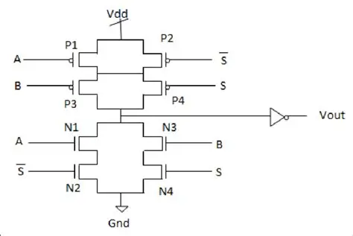
Figure 2: Sơ đồ khối minh họa
Sơ đồ khối trên dựa theo biểu thức:
Y = A.S’ + B.S

3.2. Thiết kế khối cơ sở: Bộ đa hợp MUX 2:1

3.2.1. Thiết kế Schematic và đóng gói cell:
Schematic MUX 2:1:
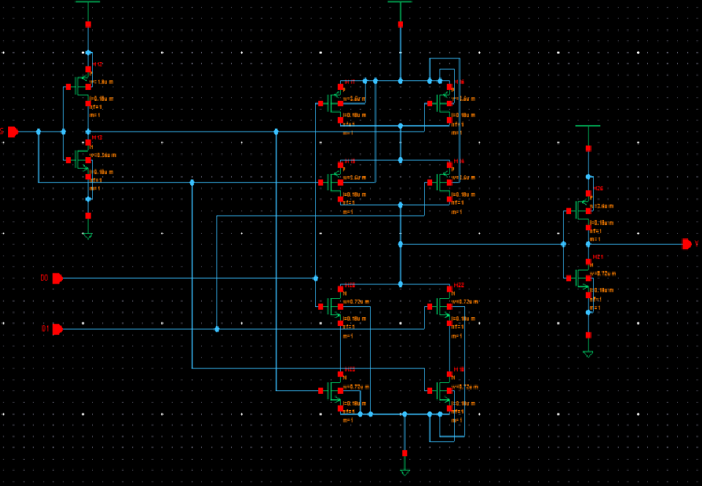
Figure 3: Schematic MUX 2:1

3.2.2. Thiết kế Layout và mô phỏng dạng sóng (Post layout):
Thiết kế Layout:
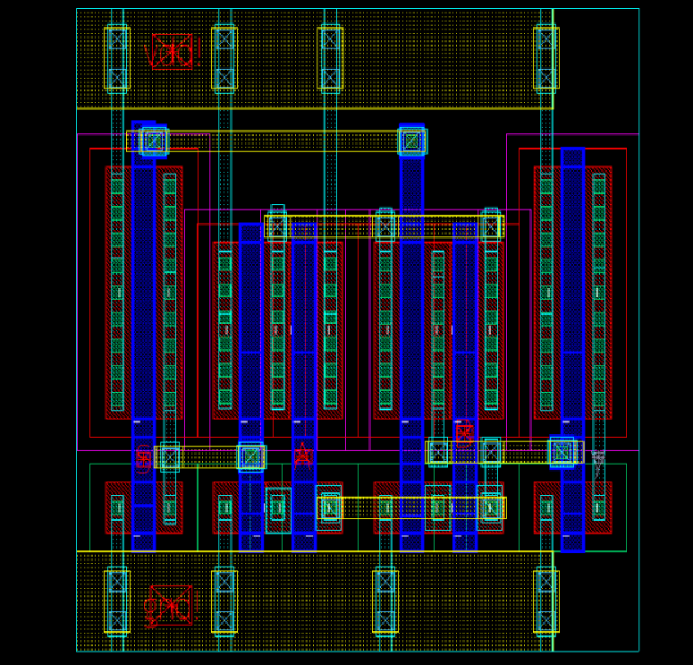
Figure 5: Layout mux 2-1
Mô phỏng dạng sóng (Post Layout):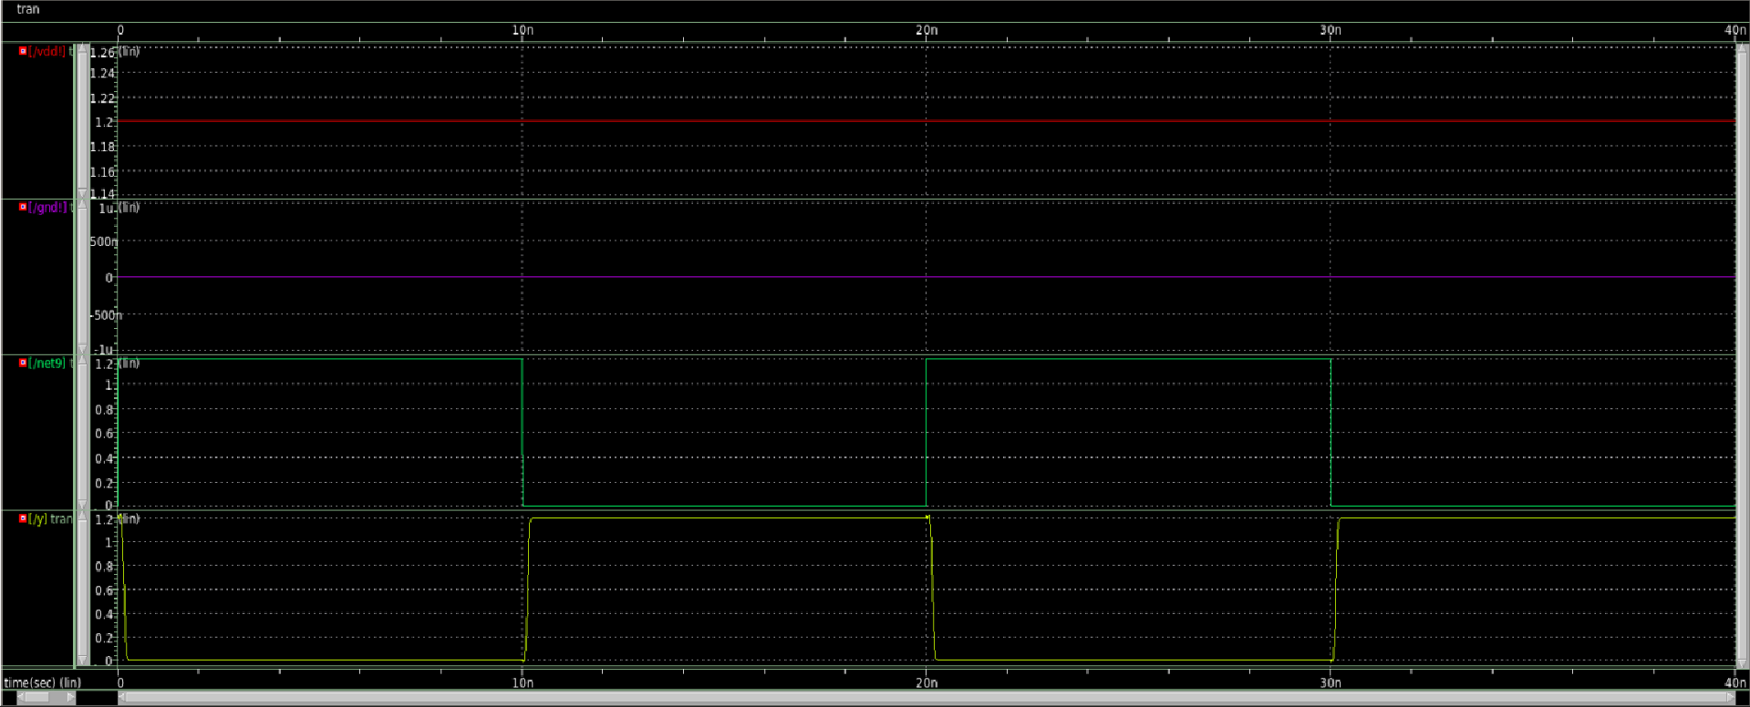
Figure 6: mô phỏng mux 2_1
Nhận xét: Đồ thị mô phỏng Post-Layout cho thấy mạch đáp ứng chính xác bảng chân trị MUX 2:1. Khi cấu hình B =0 (GND) và A =1 (VDD), mạch hoạt động như một bộ đảo logic (Y = ~S): ngõ ra Y đảo trạng thái tức thời theo chân chọn S. Tín hiệu ngõ ra duy trì ổn định, độ trễ lan truyền nằm trong giới hạn cho phép và không xuất hiện hiện tượng gai nhiễu (glitch) tại các thời điểm chuyển mạch.

So với bảng chân trị:
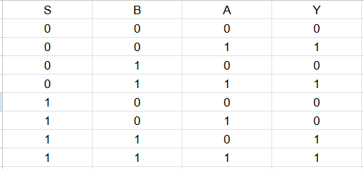
Table 2: bảng chân trị mux 2_1

3.3. Thiết kế khối trung gian: MUX 4:1 1-bit

3.3.1. Thiết kế Schematic ghép nối 3 khối MUX 2:1.
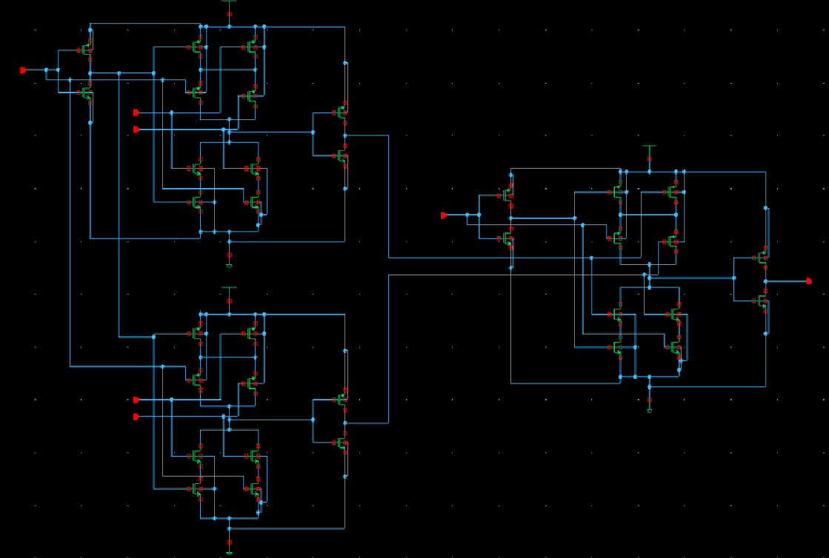
Figure 7: Ghép mux 4_1 từ 3 mux 2_1

3.3.2. Thiết kế Layout và kết quả mô phỏng dạng sóng:
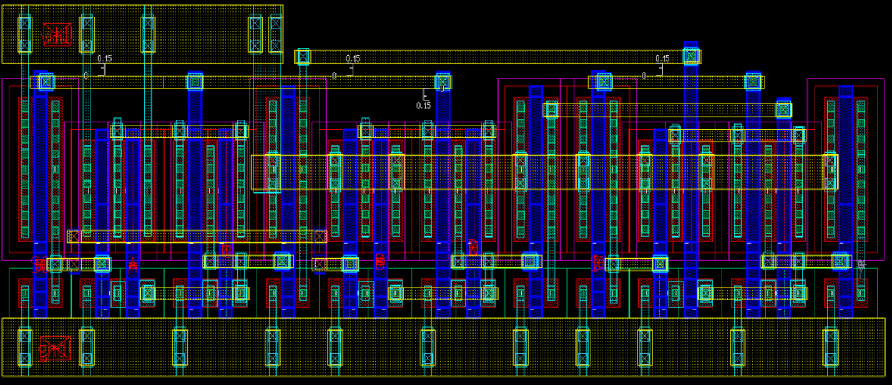
Figure 8: Layout Mux 4_1 phương án 1

Mô phỏng dạng sóng (Post Layout):
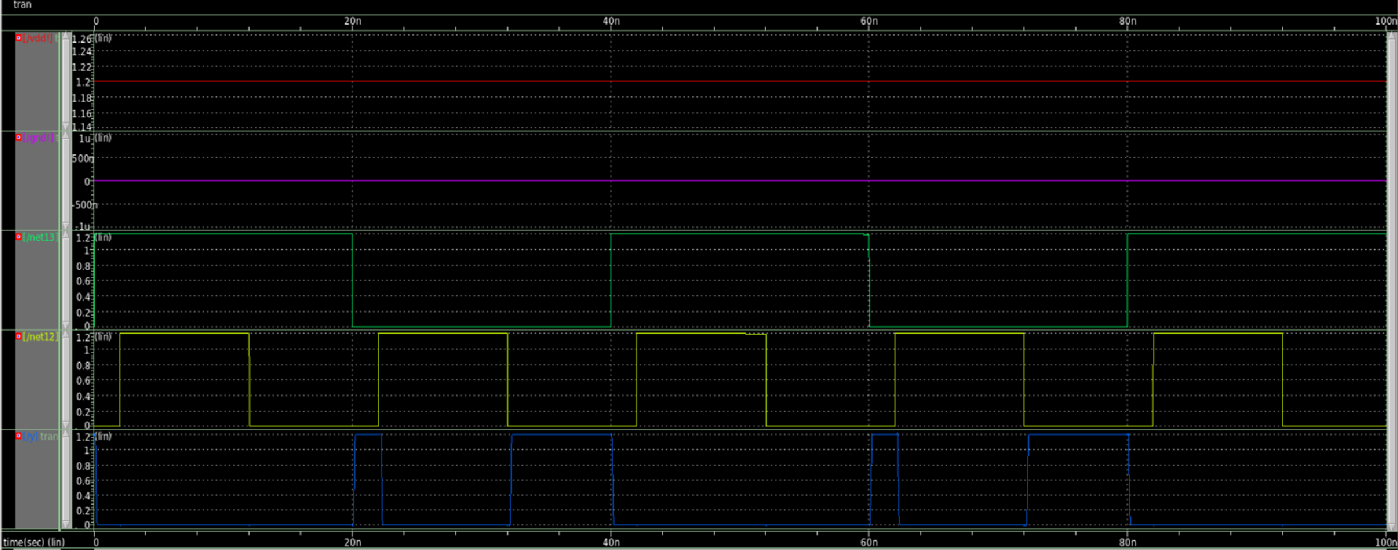
Figure 9: Mô phỏng post phương án 1
Nhận xét:Kết quả mô phỏng thể hiện rõ chức năng chọn dữ liệu của mạch MUX 4:1.Ngõ ra Y luôn tuân thủ đúng giá trị tại các ngõ vào tương ứng được chọn bởi tổ hợp điều khiển (S1, S0).Tại trạng thái (S1, S0) = (0, 0), mạch chọn ngõ vào A. Do chân A được nối trực tiếp lên VDD (mức 1), nên ngõ ra Y xuất mức logic 1 ổn định. Tương tự, tại các tổ hợp chọn chân B, C, D nối GND (mức 0), ngõ ra Y cho kết quả 0.
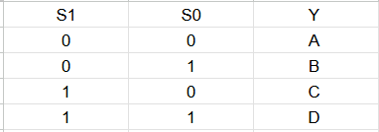
Table 3: Bảng chân trị Mux 4_1 phương án 1

3.4. Thiết kế khối hoàn chỉnh: MUX 4:1 2-bit

3.4.1. Thiết kế Schematic tổng thể MUX 4:1 2-bit.
Thiết kế MUX 4:1 2-bit:

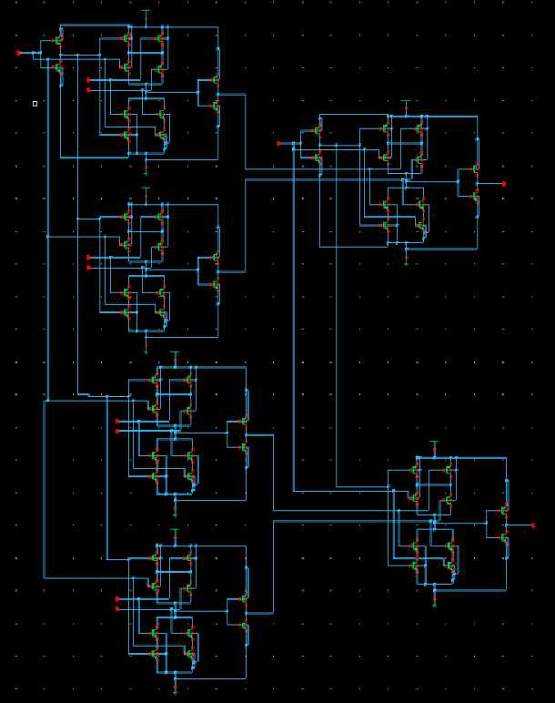
Figure 10: Thiết kế mux 4_ 1 phương án 1

3.4.2. Thiết kế Layout MUX 4:1 2-Bit và kết quả mô phỏng:

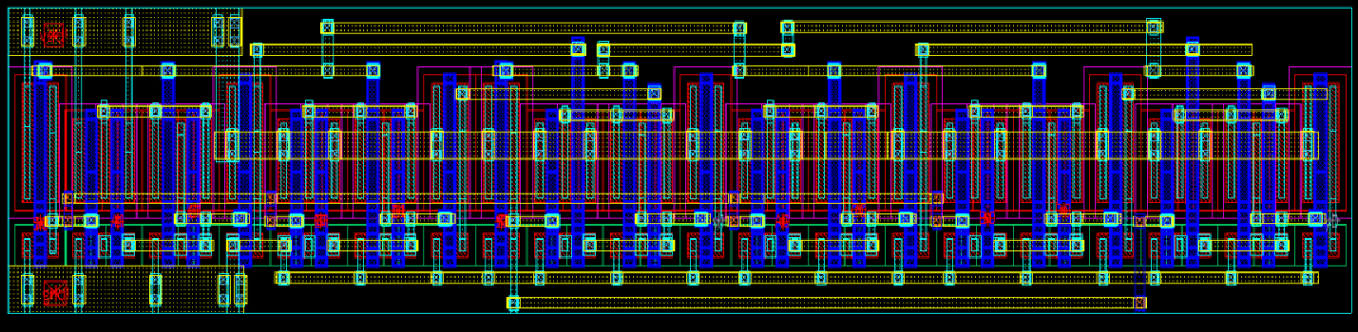
Figure 11: Layout mux 4_ 1 phương án 1

3.5. Kiểm tra chức năng và thông số toàn mạch (Post-Layout Simulation)

3.5.1. Thiết lập Testbench: Cấu hình dải xung vpulse và kiểm tra
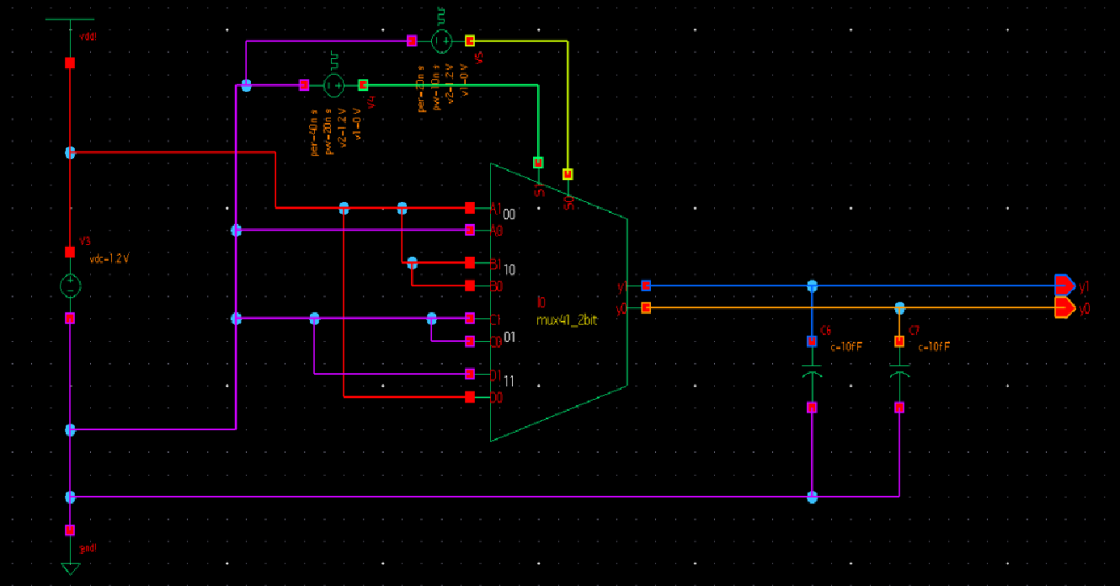
Figure 12: TB phương án 1

3.5.2. Kết quả dạng sóng (Waveform) và đánh giá độ trễ (Propagation Delay).
- Ngõ vào A1, B1, B0, D0 được nối vô chân nguồn (vdd).
- Ngõ vào A0, C1, C0, D1 được nối vô chân đất (gnd).
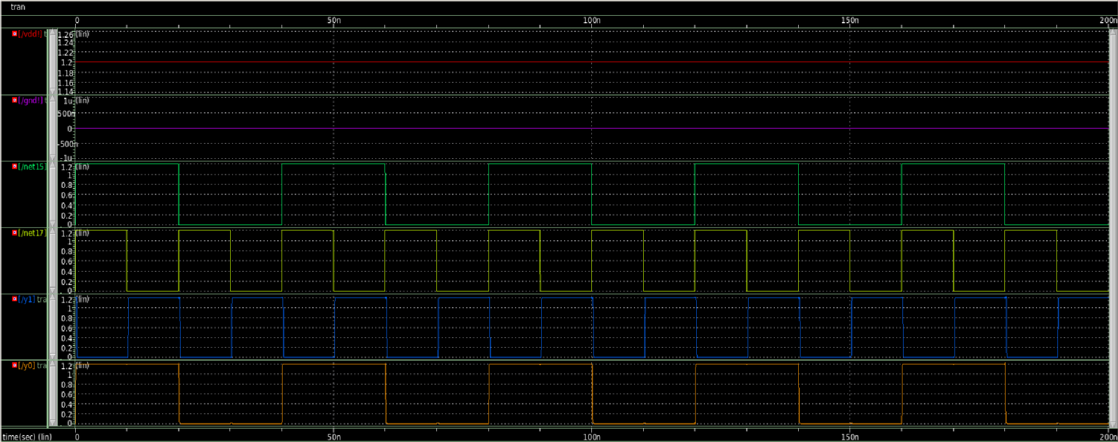

Bảng sự thật: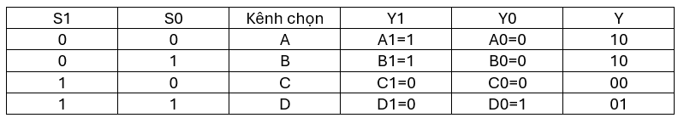
Table 4: Bảng sự thật Mux 41 – 2bit phương án 1
Nhận xét:
Kết quả mô phỏng Function (Pre-layout) xác nhận mạch MUX 4:1 2-bit hoạt động chính xác với Bus dữ liệu. Ngõ ra Y[1:0] luôn định tuyến đúng giá trị tại các ngõ vào (A, B, C, D) dựa trên tổ hợp điều khiển (S1, S0).Theo thiết lập thực tế (A=10, B=10, C=00, D=01), Waveform hiển thị ngõ ra Y tuần tự chuyển đổi qua các trạng thái 10 -> 10 -> 00 -> 01 tương ứng với các chu kỳ chọn kênh.

Chương 4. THIẾT KẾ PHƯƠNG ÁN 2: MUX 4:1 NAND-NAND

3.1. Ý tưởng thiết kế và sơ đồ khối phương án NAND-NAND
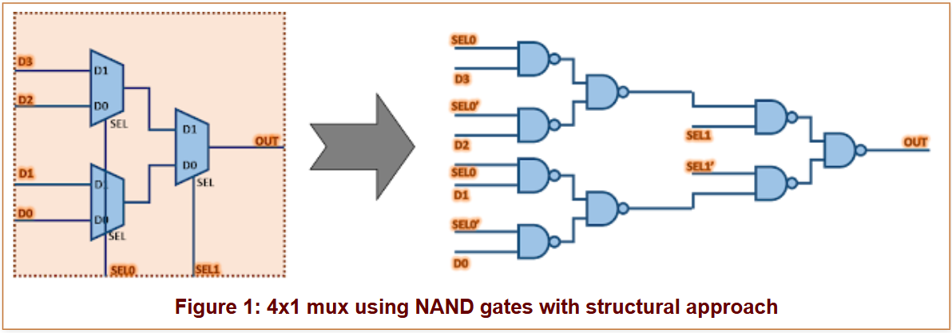
Figure 13: Mẫu thiết kế phương án 2
Dựa trên sơ đồ logic thiết kế ở trên, mạch MUX 4:1 được hiện thực hóa bằng phương pháp cấu trúc phân cấp, sử dụng tổng cộng 9 cổng NAND 2 ngõ vào (NAND2). Cấu trúc này được phân chia thành hai tầng xử lý logic rõ rệt:
- Tầng chọn tiền đề (Tầng 1 - Bên trái): Gồm 6 cổng NAND2 chia thành hai nhánh độc lập, được điều khiển bởi chân chọn trọng số thấp (SEL0 và trạng thái đảo SEL0').
  - Nhánh trên (Chọn D3/D2): Gồm 3 cổng NAND2. Cổng đầu tiên nhận tín hiệu (SEL0, D3), cổng thứ hai nhận (SEL0', D2), và cổng thứ ba hợp nhất hai ngõ ra này. Khi SEL0 = 1 mạch chọn D3, khi SEL0 = 0 mạch chọn D2.
  - Nhánh dưới (Chọn D1/D0): Gồm 3 cổng NAND2. Cổng đầu tiên nhận tín hiệu (SEL0, D1), cổng thứ hai nhận (SEL0', D0), và cổng thứ ba hợp nhất ngõ ra. Khi SEL0 = 1 mạch chọn D1, khi SEL0 = 0 mạch chọn D0.
- Tầng hợp nhất ngõ ra (Tầng 2 - Bên phải): Gồm 3 cổng NAND2 cuối cùng, được điều khiển bởi chân chọn trọng số cao (SEL1 và trạng thái đảo SEL1'). Tầng này nhận hai đường dữ liệu đã được lọc từ Tầng 1 để quyết định đưa giá trị cuối cùng ra chân OUT.

4.2. Tối ưu kích thước Transistor (Transistor Sizing)
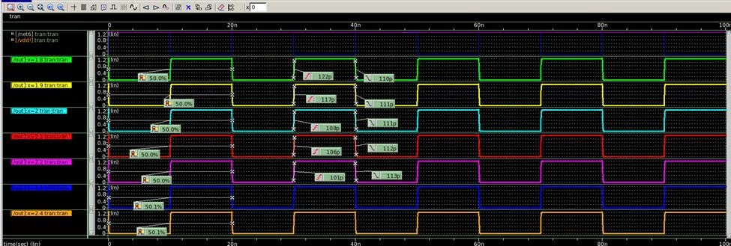
Figure 14: Tìm tỉ lệ Wp/Wn
- sau khi chạy tìm được tỉ lệ ổn định nhất của Wp/Wn là 2: chọn Wn = 0.36, W =0.72

4.3. Thiết kế mạch nguyên lý (Schematic) MUX 4:1 2-bit

4.3.1. Thiết kế Schematic MUX 4:1 1-bit
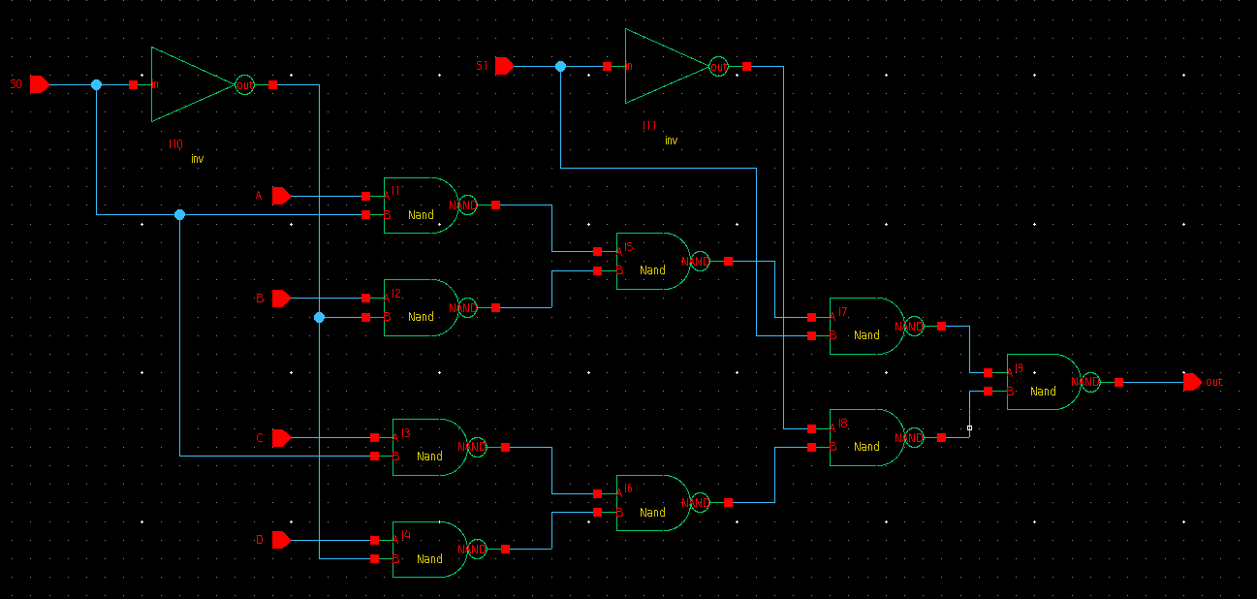
Figure 15: Schematic MUX 4:1 1-bit phương án 2

4.3.2. Đóng gói cell và ghép thành MUX 4:1 2-bit
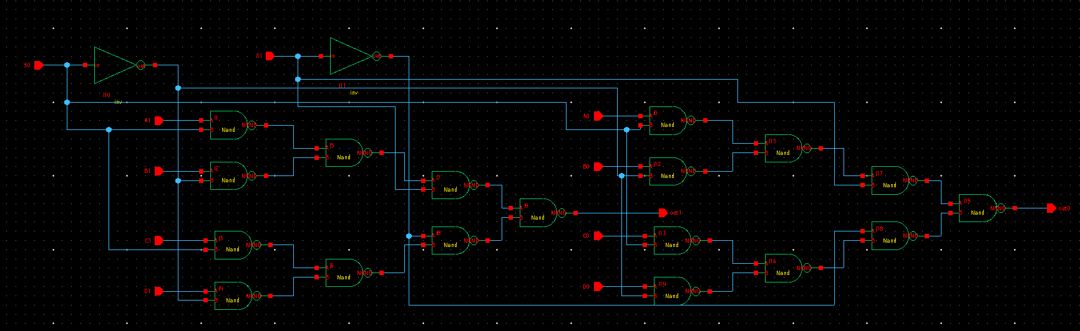
Figure 16: MUX 4:1 2-bit phương án 2

4.4. Mô phỏng chức năng (Functional Simulation)
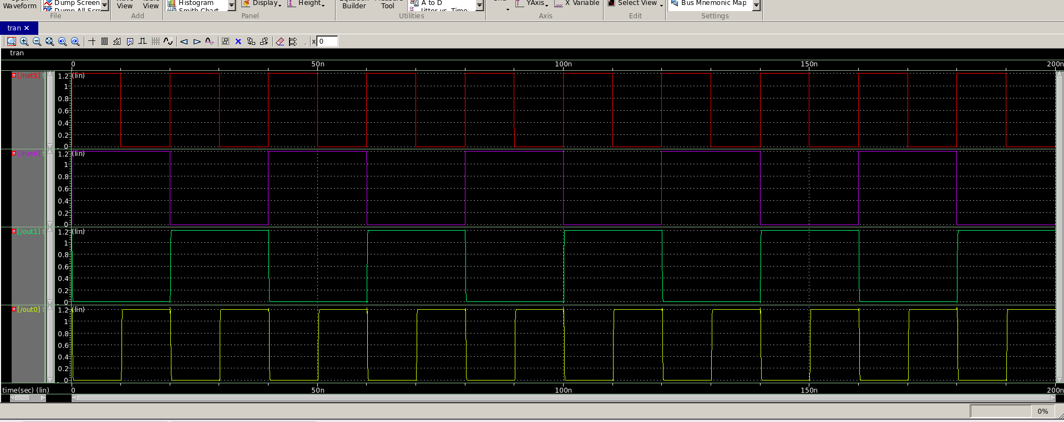
Figure 17: Mô phỏng pre phương án 2
Bảng sự thật:

Value | S1/S0 | Output
A = 00 | 11 | A
B = 01 | 10 | B
C = 10 | 01 | C
D = 11 | 00 | D
Table 5: Bảng sự thật phương án 2

4.5. Thiết kế Layout và kiểm tra sau Layout (Post-Layout Verification)
4.5.1. Layout các cell cơ sở và Layout hoàn chỉnh mạch MUX 4:1 2-bit
- layou Mux 4_1 1bit:
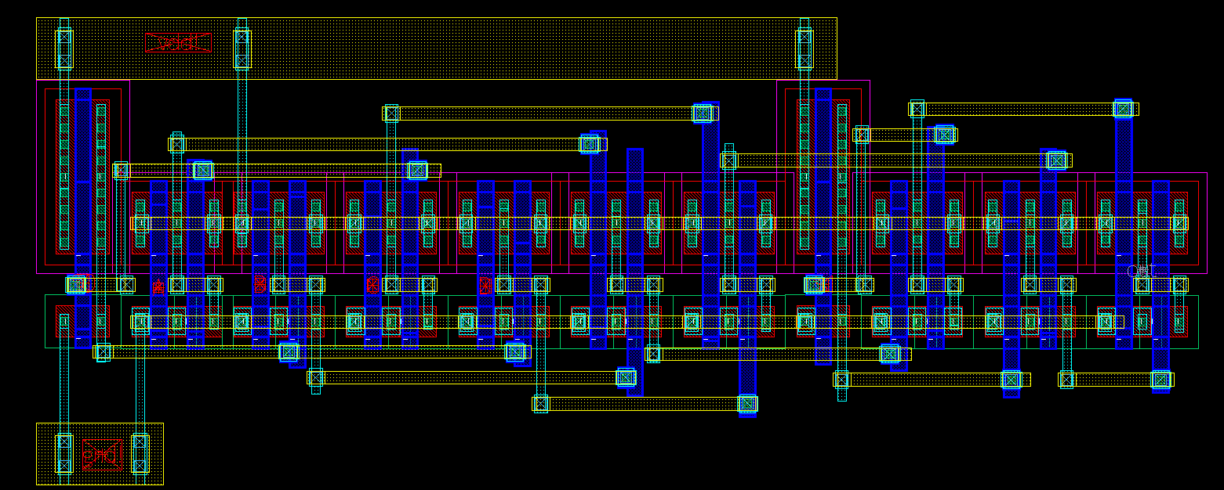
Figure 18: layou Mux 4_1 1bit phương án 2
- Layout Mux 4-1 2bit:
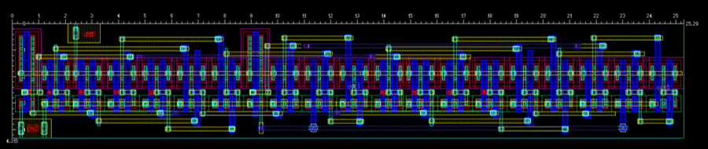
Figure 19: Layout Mux 4-1 2bit phương án 2
3.5.2. Kết quả kiểm tra luật thiết kế (DRC) và đối chiếu Schematic (LVS) trích xuất file Starrc:
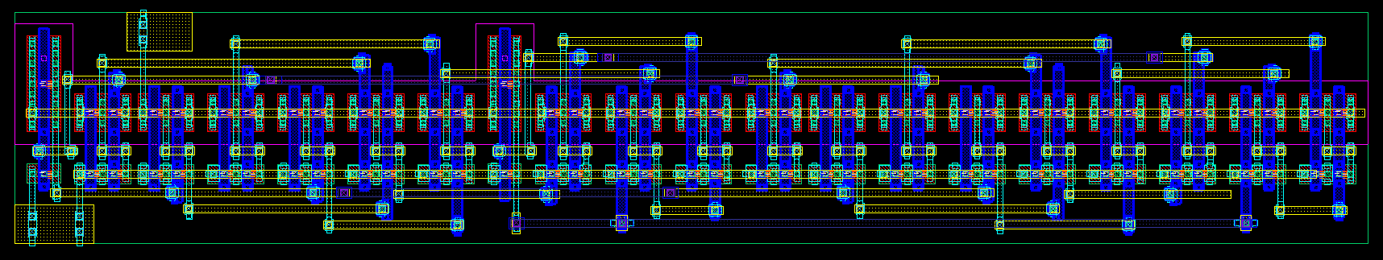
Figure 20: Starrc phương án 2

3.5.3. Mô phỏng sau Layout (Post-Layout/Extracted Simulation)
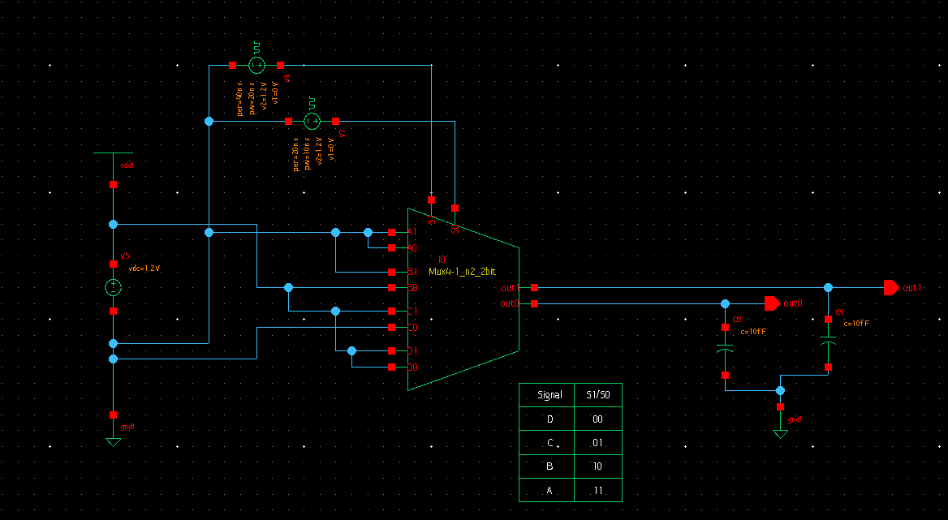
Figure 21: TB phương án 2
Giá trị ngõ vào được setup: A[1:0]= 00, B[1:0] = 01, C[1:0] = 10, D[1:0] = 11.
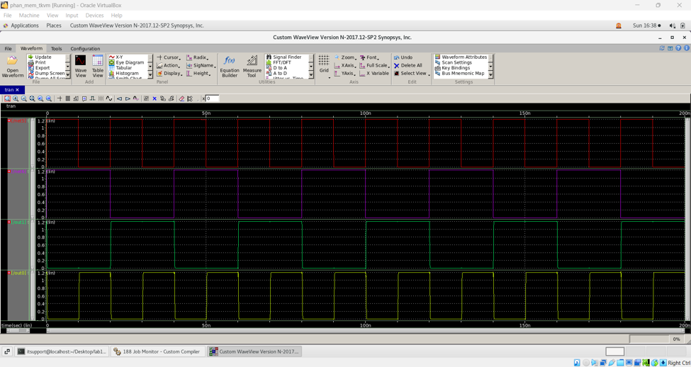
Figure 22: Mô phỏng post phương án 2
- Màu đỏ là tín hiệu của S0 và Màu tím là tín hiệu của S1

Chương 5. THIẾT KẾ PHƯƠNG ÁN 3: TRANSMISSION GATE (TG)

5.1. Ý tưởng thiết kế và sơ đồ khối phương án Transmission Gate
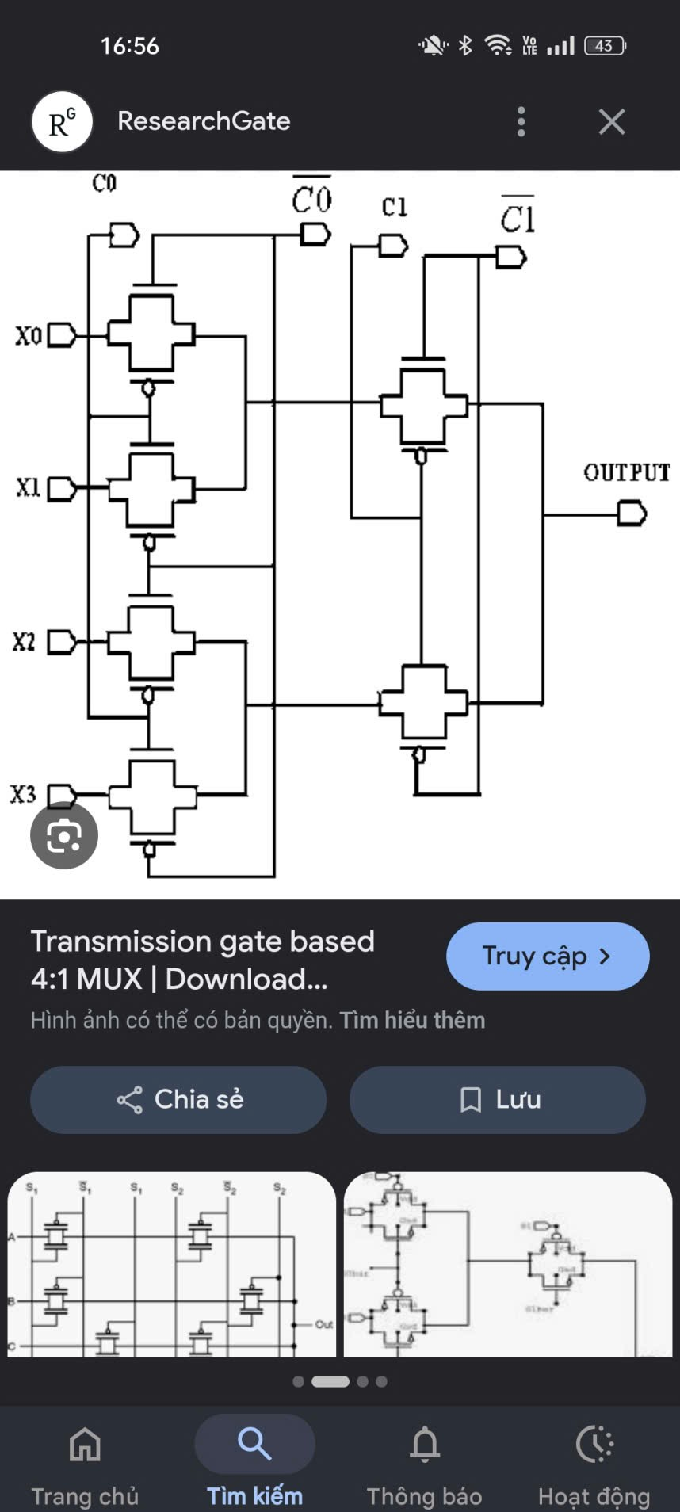
Figure 23: mẫu thiết kế phương án 3
Phương án này sử dụng mạch truyền dẫn (Transmission Gate - TG) làm công tắc chuyển mạch điện tử song hướng thay vì các cổng logic tĩnh truyền thống. Ưu điểm cốt lõi của cấu trúc TG là khả năng truyền dẫn tín hiệu ở cả hai mức logic cao ('1') và thấp ('0') một cách trọn vẹn (Full-swing) mà không bị sụt giảm điện áp ngưỡng (Vth), đồng thời tiết kiệm số lượng Transistor một cách tối đa.

5.2. Thiết kế mạch nguyên lý (Schematic) MUX 4:1 2-bit dùng TG

5.2.1. Thiết kế Schematic cell cơ sở Transmission Gate và Inverter
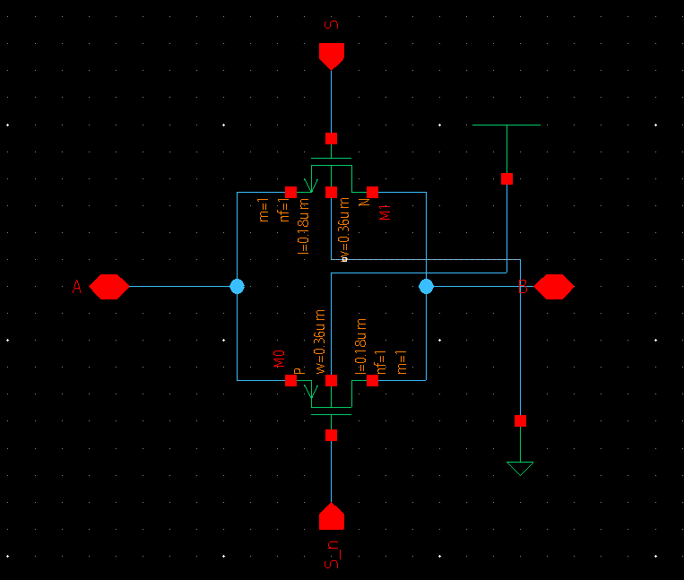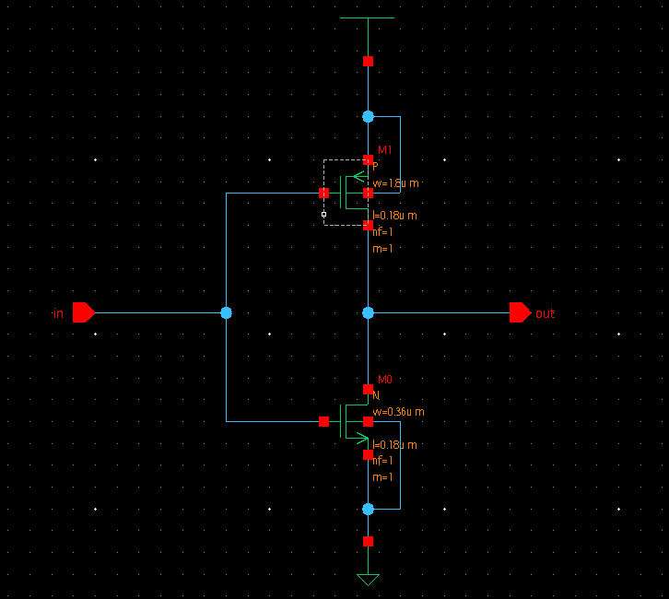
Figure 24: Schematic TG và INV

5.2.2. Thiết kế Schematic MUX 4:1 1-bit dùng TG
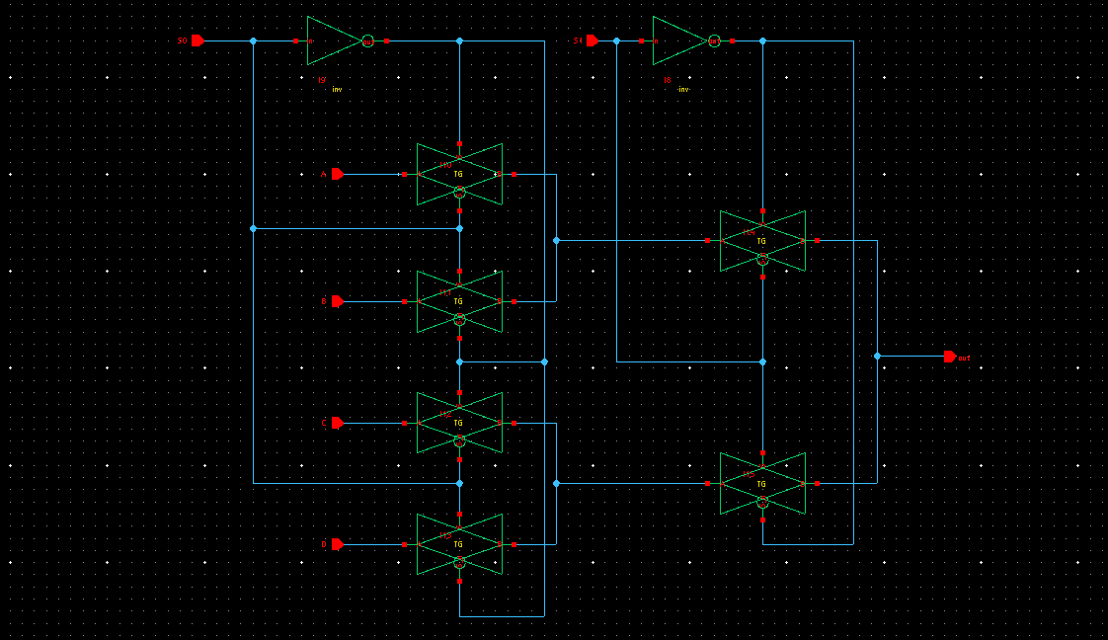
Figure 25: Schematic MUX 4:1 1-bit dùng TG

5.2.3. Thiết kế Schematic MUX 4:1 2-bit dùng TG
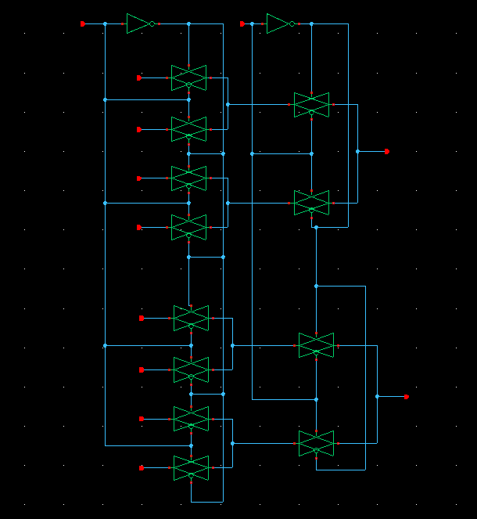
Figure 26: Schematic MUX 4:1 2-bit dùng TG

5.3. Mô phỏng kiểm tra function:
Table 6: Bảng chân trị phương án 3
Value | S1/S0 | Output
A = 00 | 00 | A
B = 01 | 01 | B
C = 10 | 10 | C
D = 11 | 11 | D
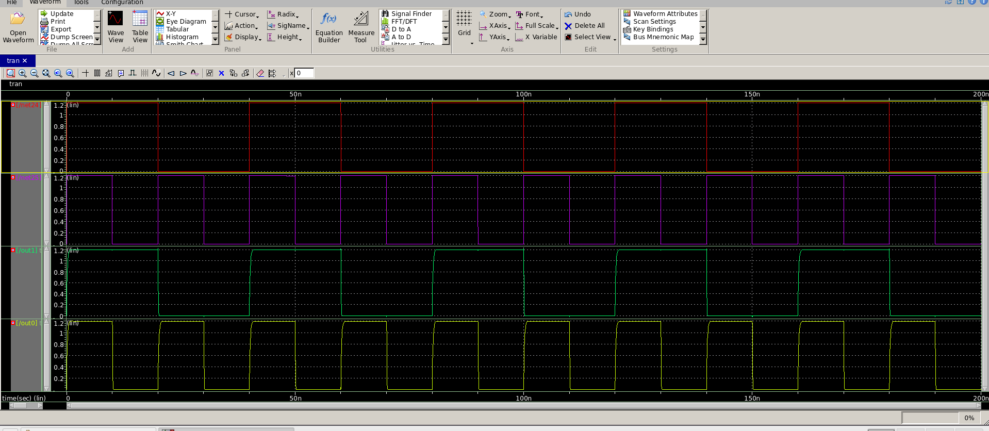
Figure 27: Mô phỏng pre phương án 3

5.4. Thiết kế Layout và kiểm tra sau Layout (Post-Layout Verification)

5.4.1. Layout các cell cơ sở và Layout hoàn chỉnh mạch MUX 4:1 2-bit dùng TG
- Layout Mux 4_1 1bit
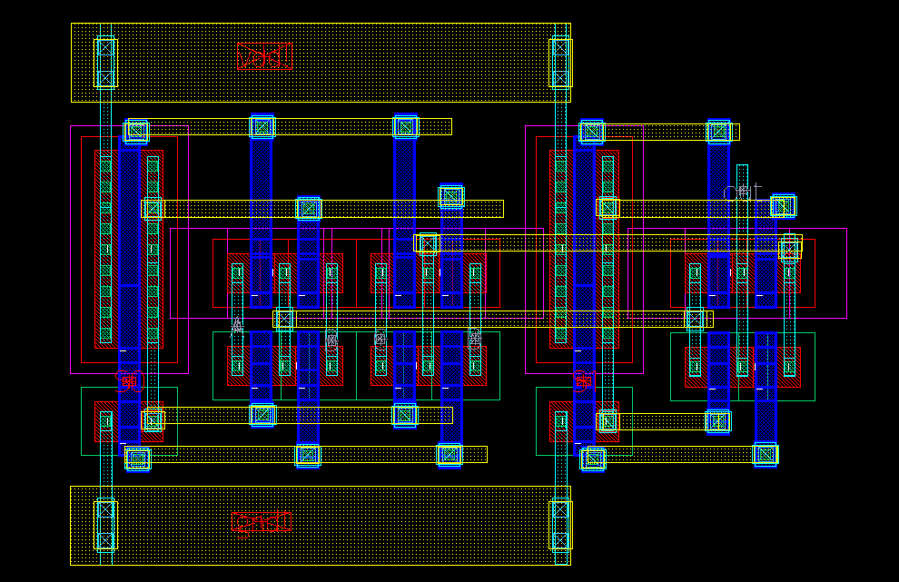
Figure 28: Layout Mux 4_1 1bit phương án 3

- Layout mux 4_1 2 bit
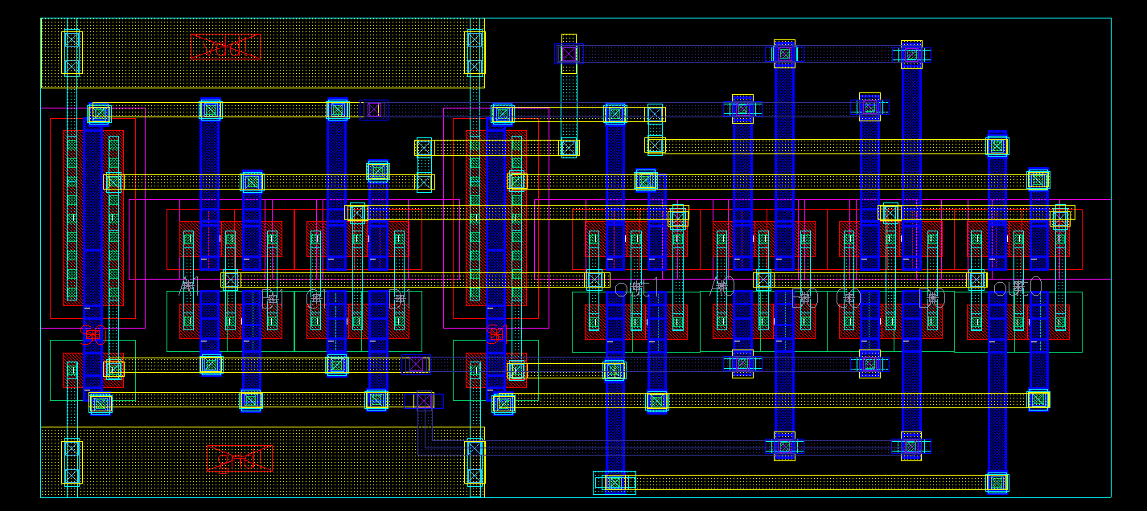
Figure 29: Layout mux 4_1 2 bit phương án 3

5.4.2. Kết quả kiểm tra luật thiết kế (DRC) và đối chiếu Schematic (LVS) trích xuất file Starrc
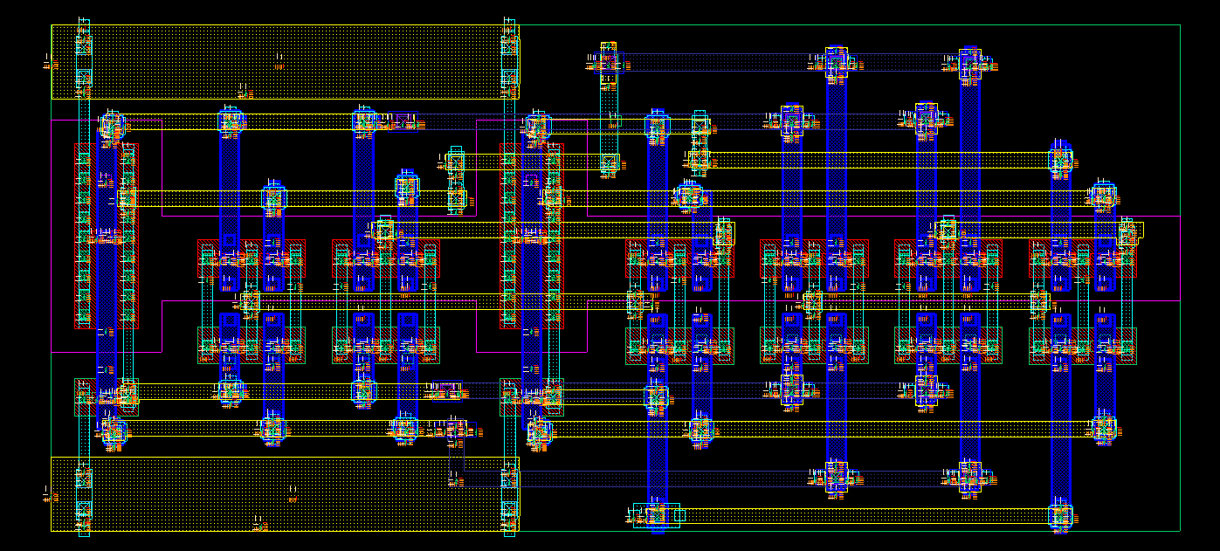
Figure 30: Starrc phương án 3

5.4.3. Mô phỏng sau Layout (Post-Layout/Extracted Simulation)
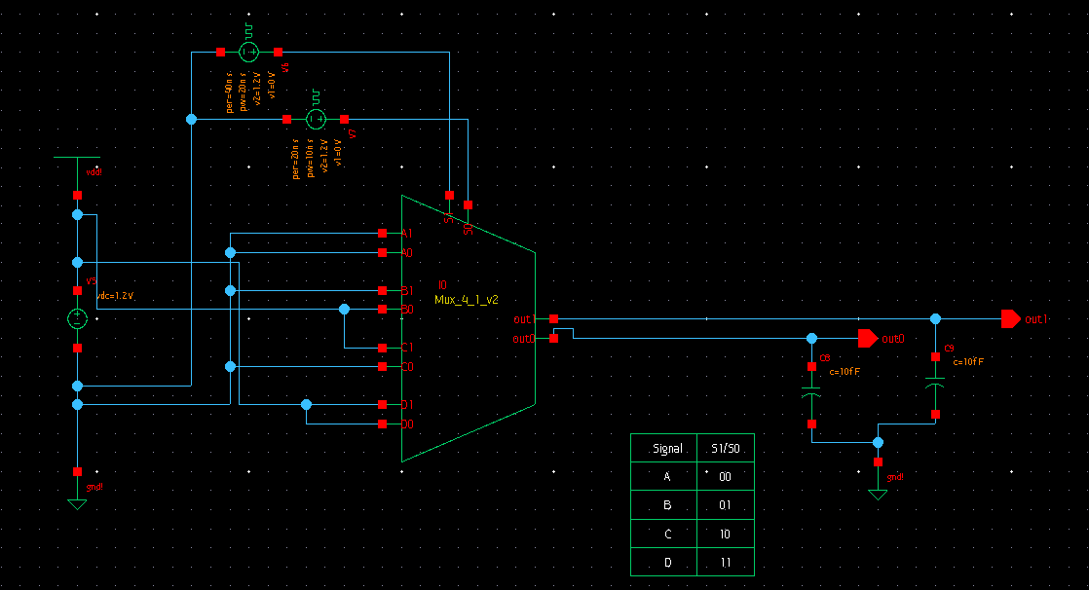
Figure 31: TB phương án 3
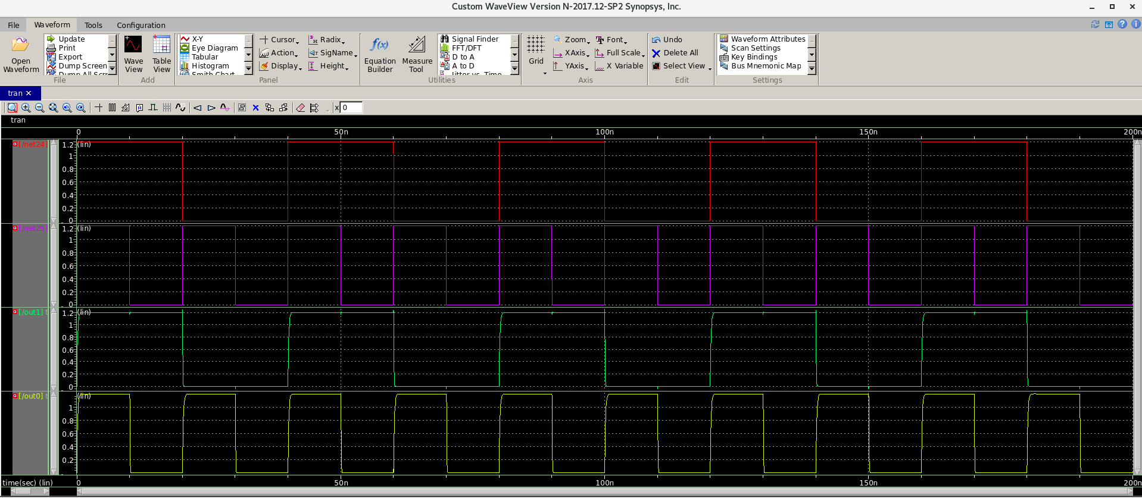
Figure 32: mô phỏng post phương án 3
- Màu đỏ là tín hiệu S1, màu tím là tín hiệu S0

Chương 6. SO SÁNH VÀ ĐÁNH GIÁ KẾT QUẢ

Tiêu chí đánh giá (PPA) | Đơn vị | Phương án 1: Cấu trúc phân cấp MUX 2:1  (NAND-NOT) | Phương án 2: Cổng logic NAND-NAND | Phương án 3: Transmission Gate
Số lượng Transistor | Con | 72 | 76 | 28
Diện tích Layout | nm² | 273 | 109,12 | 54,2
Độ trễ lan truyền (tpd) tpLH/tpHL (schematic) | ps | 305/226 | 187/200 | 58.5/105
Độ trễ lan truyền (tpd) tpLH/tpHL (extracted) | ps | 305/201 | 209/237 | 97.7/60.1
Công suất tiêu thụ (Pavg) | uW | 232.8 | 274.8 | 224,4
Tần số tối đa (f_max) | GHz | 2 | 2.24 | 6,337
Table 7: Bảng so sánh các phương án

6.1. Đánh giá về diện tích (Area)
- Transmission Gate (TG): Là cấu trúc tối ưu nhất về diện tích với chỉ 28 Transistor và diện tích layout nhỏ nhất (54,2 nm²). Đây là lựa chọn hàng đầu cho các ứng dụng bị giới hạn nghiêm ngặt về không gian.
- NAND-NAND: Chiếm diện tích trung bình (109,12 nm²) với 76 Transistor. Tuy nhiên, cấu trúc này có độ phức tạp cao hơn trong việc định tuyến (routing) do số lượng cổng logic lớn.
- Phân cấp (Hierarchical): Có diện tích lớn nhất (273 nm²). Diện tích này cao hơn do yêu cầu về không gian đi dây (routing) và khoảng cách cách ly (spacing) để đảm bảo tính toàn vẹn tín hiệu, tránh nhiễu chéo (crosstalk) giữa bus 2-bit.

6.2. Đánh giá về hiệu năng (Performance)
- Tốc độ (fmax): Phương án TG cho thấy tốc độ vượt trội (6,337 GHz), minh chứng cho ưu thế của mạch truyền dẫn trong việc giảm độ sâu logic. Phương án NAND-NAND (2,24 GHz) và Phân cấp (2 GHz) có tốc độ thấp hơn do phải truyền qua nhiều tầng cổng logic CMOS tĩnh.
- Độ trễ (Delay): Kết quả đo đạc (Extracted) cho thấy phương án NAND-NAND ổn định nhất về độ trễ giữa các mức chuyển thấp-lên-cao và cao-xuống-thấp.

6.3. Đánh giá về công suất (Power)
- Công suất tiêu thụ: Cả ba phương án đều đạt mức công suất tiêu thụ rất thấp (đơn vị uW). Cấu trúc TG cho kết quả tiêu thụ điện năng thấp nhất (224,4 uW), phù hợp cho các thiết bị di động cần tiết kiệm pin.

6.4. Tổng kết
- Hierarchical: Phù hợp cho các thiết kế yêu cầu độ tin cậy cao, dễ dàng kiểm soát nhiễu và dễ dàng mở rộng quy mô bus dữ liệu.
- NAND-NAND: Phù hợp với các yêu cầu tốc độ cao và cấu trúc cell chuẩn (standard cell) phổ thông trong thư viện thiết kế.
- Transmission Gate: Lựa chọn tối ưu cho các thiết kế yêu cầu mật độ tích hợp cao và tiết kiệm điện năng tối đa.

Chương 7. KẾT LUẬN VÀ HƯỚNG PHÁT TRIỂN

7.1. Kết luận những kết quả đạt được
- Hoàn thành mục tiêu: Đã thiết kế thành công mạch MUX 4:1 2-bit trên cả 3 cấu trúc, đáp ứng đúng chức năng logic yêu cầu.
- Kiểm chứng vật lý: Tất cả các phương án đều đã vượt qua kiểm tra luật thiết kế (DRC) và đối chiếu Schematic-Layout (LVS), đảm bảo tính khả thi trong sản xuất.
- Số liệu thực tế: Đã thiết lập thành công mô hình mô phỏng Post-layout, trích xuất được các tham số ký sinh (StarRC) và đánh giá được các chỉ số PPA thực tế.

7.2. Những hạn chế của đề tài và hướng phát triển tương lai
- Hạn chế: Các thông số độ trễ và công suất chưa được khảo sát ở các điều kiện nhiệt độ (Temperature corners) và điện áp (Voltage corners) khác nhau.
- Hướng phát triển:
- Mở rộng thiết kế cho bus dữ liệu 8-bit hoặc 16-bit.
- Áp dụng kỹ thuật Low-power như Power Gating hoặc Multi-threshold CMOS (MTCMOS) để giảm thiểu hơn nữa dòng rò tĩnh.
- Tối ưu hóa thêm phần diện tích Layout cho phương án Phân cấp bằng cách sử dụng các kỹ thuật định tuyến nâng cao (Advanced Routing).

TÀI LIỆU THAM KHẢO

[1] Synopsys, Custom Compiler User Guide, Synopsys Inc., 2017.
[2] https://youtu.be/sDuUCtKSU88?si=qnokUQcl1tSbpMNu
[3] https://www.electronics-tutorials.ws/combination/multiplexer.html
[4] https://www.allaboutcircuits.com/textbook/digital/chpt-11/transmission-gates/

